Лабораторна робота №12
Варіант 12
Тема: дослідження роботи транзисторного ключа.
Мета: ознайомитися з роботою електронних ключів. Дослідити роботу ключа на біполярному транзисторі в статичному і динамічному режимах. Освоїти методику визначення параметрів реальних імпульсів.
Хід роботи:
- Побудова схеми транзисторного ключа та замір напруги на виході.
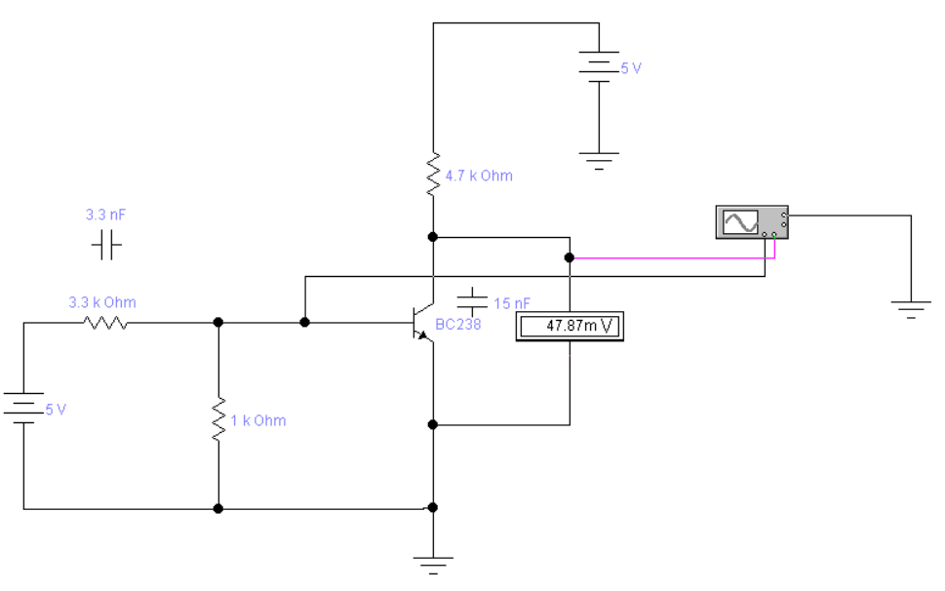
Табл. 12.1. Залежність вихідної напруги від вхідної
Вхідна напруга, V | 0 | 0,2 | 5
Вхідна напруга, V | 4,977 | 4,977 | 0,0479

- Заміна блоку живлення на генератор прямокутних імпульсів.
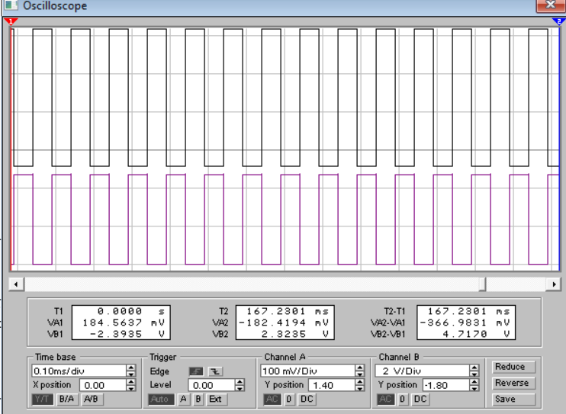
Рис. 12.2. Осцилограми вхідних та вихідних імпульсів
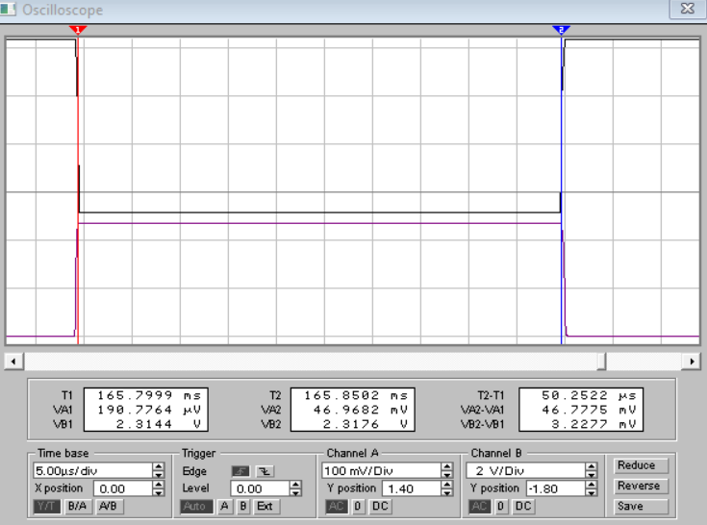
Рис. 12.3. Осцилограма одного імпульсу
Табл. 12.2. Дослідження імпульсу
Амплітуда, В | Період, мкс | Тривалість, мкс | Частота, Гц | Тривалість фронту, мкс | Тривалість зрізу, мкс | Спадання вершини, В
2,3235 | 100 | 50,25 | 10000 | 0,523 | 0,602 | 0,0059

- Дослідження впливу вхідної та вихідної паразитних ємностей на тривалість перехідних процесів.
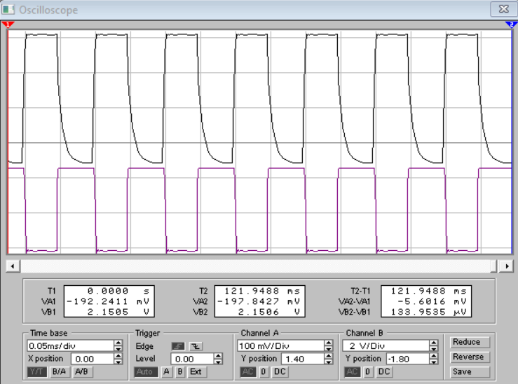
Рис. 12.4. Осцилограма з конденсатором BE ємністю 10 нФ
Табл. 12.3. Дослідження імпульсу з конденсатором BE ємністю 10 нФ
Амплітуда, В | Період, мкс | Тривалість, мкс | Частота, Гц | Тривалість фронту, мкс | Тривалість зрізу, мкc | Спадання вершини, В
2,7849 | 100 | 64,75 | 10000 | 10.047 | 10,5179 | 0,663

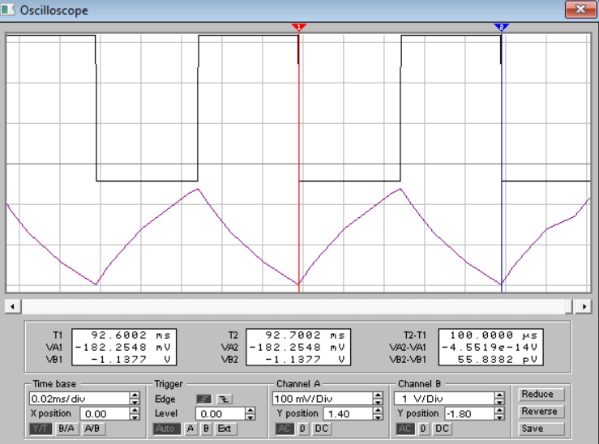
Рис. 12.5. Осцилограма з конденсатором KE ємністю 10 нФ
Табл. 12.4. Дослідження імпульсу з конденсатором KE ємністю 10 нФ
Амплітуда, В | Період, мкс | Тривалість, мкс | Частота, Гц | Тривалість фронту, мкс | Тривалість зрізу, мкс | Спадання вершини, В
2,3035 | 100 | 51,7592 | 10000 | 50,57 | 48.5 | 0,005

- Підключення конденсатора ємністю 3.3 нФ паралельно до резистора $R_{1}$. Дослідження впливу конденсатора на характер імпульсів.

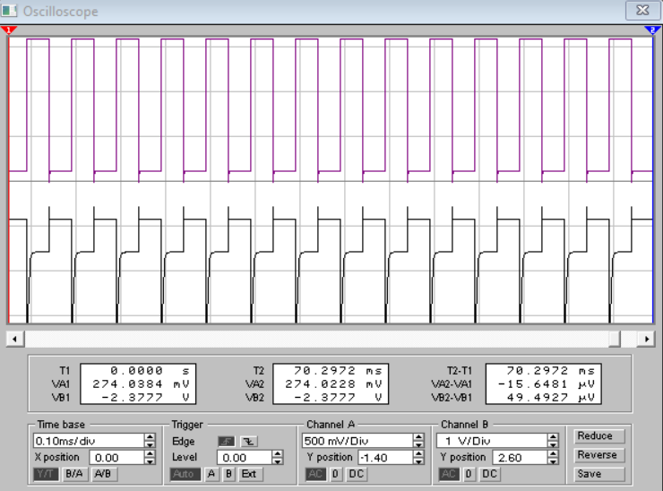
Рис. 12.6. Осцилограма з конденсатором на базі
Табл. 12.5. Дослідження імпульсу з конденсатором на базі
Амплітуда, В | Період, мкс | Тривалість, мкс | Частота, Гц | Тривалість фронту, мкс | Тривалість зрізу, мкс | Спадання вершини, В
2,3502 | 100 | 50,5 | 10000 | 0,172 | 0,104 | 0,01

Конденсатор під’єднується паралельно до резистора бази для покращення форми імпульсів та збільшення швидкодії ключа, тобто на швидкість перемикання транзистора з одного логічного стану на інший.

